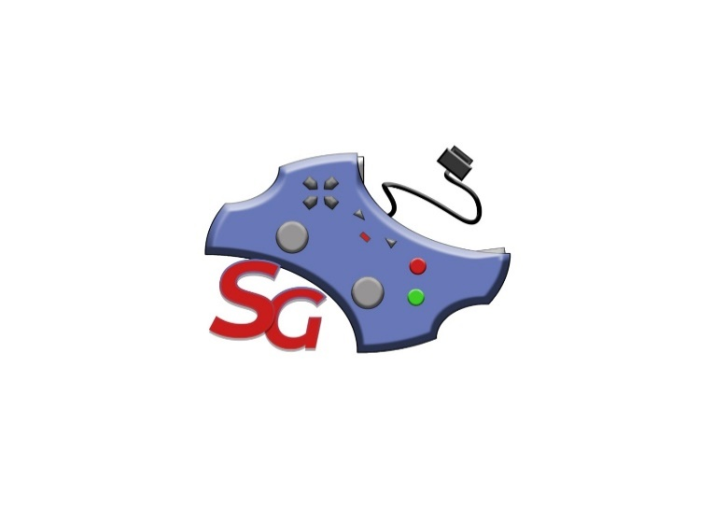 **Project Name: STRAGAME**

Agenda Meeting n°10

**03/12/2020**

|  |  |
| --- | --- |
| **Inizio:** 17:10  **Fine:** 17:40  **Luogo: Teams NC13** | **Primary Facilitator:** Mario Maffettone  **Timekeeper:** Vincenzo Iovino  **Minute Taker:** Carmine Laudato |

# 

# Obiettivo: Controllo delle attività assegnate, in scadenza il 02/12/2020 e comunicazione sulla nuova task per ultimare l’Object Model.

# 1. Comunicazioni *(tempo allocato: 20 minuti)*:

* Comunicazione sulla nuova task per ultimare l’Object Model.

# Controllo attività scadute il giorno 02/12/20202.

# Status *(tempo allocato: 10 minuti)*

|  |  |  |  |  |
| --- | --- | --- | --- | --- |
| **Task** | **Responsabile** | **Data Prevista di Completamento** | **Status** | **Note** |
| **Object Model** | Mario Maffettone, Carmine Laudato,  Umberto Mauro, Vincenzo Iovino | 06/12/2020 | Open |  |
| **Object Diagram** | Mario Maffettone, Carmine Laudato,  Umberto Mauro, Vincenzo Iovino | 06/12/2020 | Open |  |

# 3. Discussione *(tempo allocato: 0 minuti)*:

Non sono state affrontate discussioni su issue aperte.

**4. Wrap up** (*tempo allocato: 0 minuti):*

Non sono state assegnate altre task.